ЛЕКЦИЯ 12. СТРУКТУРА И ФУНКЦИИ ГЕНА

1. Эволюция представлений о гене
2. Структура гена прокариотических организмов
3. Структура гена эукариотических организмов

1. Эволюция представлений о гене
Существование дискретных единиц наследственности было постулировано Менделем в его работе «Опыты над растительными гибридами». Анализируя результаты скрещиваний различных линий гороха, он пришел к выводу, что отдельные признаки контролируются некими факторами, которые не исчезают, не сливаются, не комбинируются и проявляются у потомков в определенных численных соотношениях (3:1; 9:3:3:1 и др.). В 1909 г. В. Иогансен предложил называть единицы наследственности генами, совокупность генов организма – генотипом, а их проявление фенотипом.
С середины 20-х гг. XX века в значительной степени благодаря работам Т. Моргана и его сотрудников сложилось представление о гене как единице мутации, рекомбинации и функции. В те годы генетический анализ рецессивных мутаций проводился с помощью функционального и рекомбинационного тестов на аллелизм.
Функциональный тест.
Функциональное сходство рецессивных аллелей одного гeнa определялось по проявлению мутантного фенотипа у гетерозигот. Проявление нормального фенотипа у гетерозигот считалось доказательством неаллельности рецессивных мутаций. Однако этот тест оказался недостаточно точным, потому что в отдельных редких случаях гетерозиготы по аллелям одного гена могут иметь нормальный фенотип. Кроме того, функциональный тест не применим к доминантным аллелям, так как гетерозиготы по нормальному доминантному (+) и рецессивному (а) аллелю одного гена (а/+), также как и гетерозиготы по аллелям различных генов (а/+ b/+), имеют обычно нормальный фенотип.
В середине XX века чрезвычайно популярным объектом генетических исследований стал бактериофаг Т4. Быстрота размножения этого бактериального вируса и огромная численность дочерних популяций позволяла анализировать редкие генетические события, например рекомбинацию мутантных аллелей в пределах одного гена (внутригенная рекомбинация). Анализируя большую коллекцию мутантов по области rII фагаТ4, американский генетик Сеймур Бензер использовал в своей работе методы, позволявшие ему отличить мутации одного гена от мутаций различных генов и локализовать их на генетической карте. Аллельность мутаций определялась с помощью цис-транс-теста (метода, предложенного в конце 40-х годов Эдвардом Льюисом для исследования мутаций у дрозофилы; с помощью именно этого метода Льюису удалось показать, что две мутации Star и asteroid, обусловливающие грубые, маленькие глаза у дрозофилы, являются мутациями различных генов).
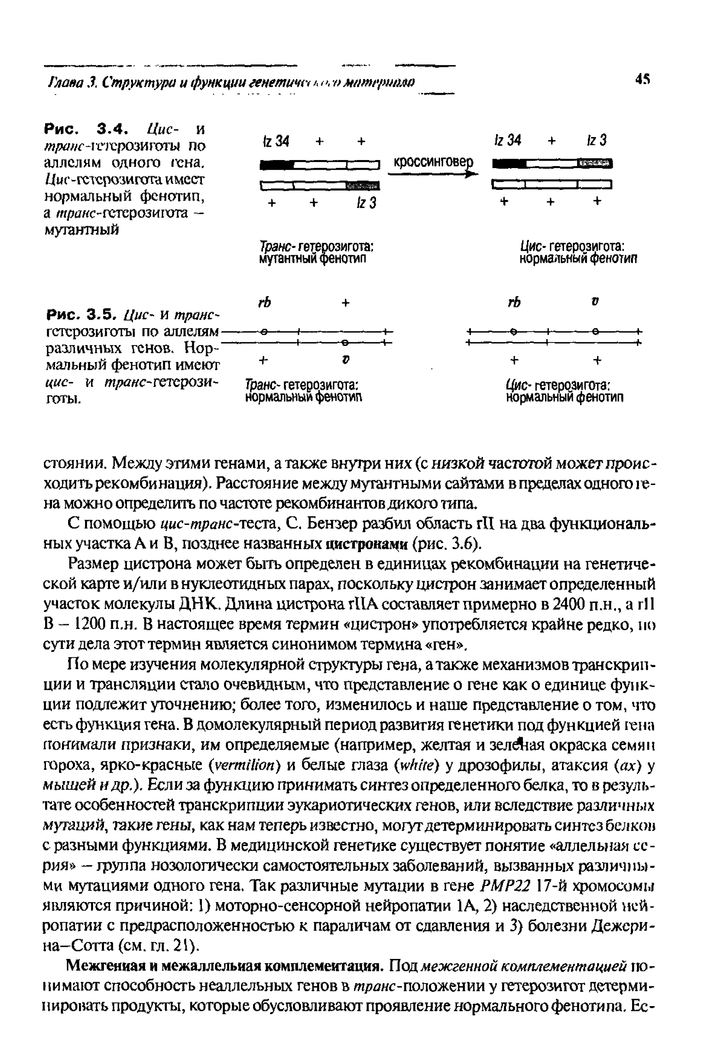
Цис-транс-тест основан на сравнении фенотипов гетерозигот с цис- и транс-положениями аллелей. Цис-гетерозиготы (аллели локализованы в одной из гомологичных хромосом) как по аллельным, так и неаллельным мутациям имеют нормальный фенотип. У транс-гетерозигот по аллельным мутациям (аллели расположены в разных гомологах) фенотип мутантный, а по неаллельным мутациям - нормальный (рисунки 12.1 и 12.2).

Рисунок 12.1 – Цис- и транс-гетерозиготы по алеллям одного гена. Цис-гетерозигота имеет нормальный фенотип, а транс-гетерозигота – мутантный
Рисунок 12.2 – Цис- и транс-гетерозиготы по алеллям различных генов. Нормальный фенотип имеют цис- и транс-гетерозиготы

В отличие от диплоидных организмов, для которых был предложен цис-транс-тест, бактериофаг гаплоиден. Однако когда молекулы ДНК различных фаговых частиц проникают в бактериальную клетку, часть генов оказывается в диплоидном состоянии. Между этими генами, а также внутри них (с низкой частотой может происходить рекомбинация). Расстояние между мутантными сайтами в пределах одного гена можно определить по частоте рекомбинантов дикого типа.
С помощью цис-транс-теста, С. Бензер разбил область rII на два функциональных участка А и В, позднее названных цистронами (рисунок 12.3).
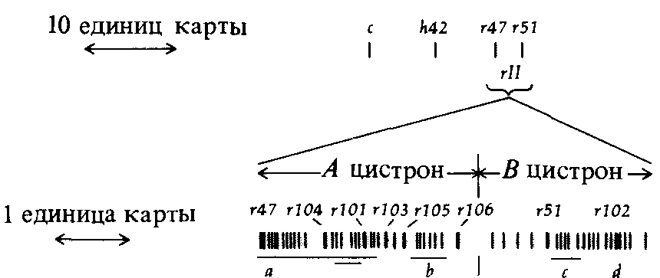
Рисунок 12.3 – Генетическая карта rII фага Т4

Размер цистрона может быть определен в единицах рекомбинации на генетической карте и/или в нуклеотидных парах, поскольку цистрон занимает определенный участок молекулы ДНК. Длина цистрона rIIA составляет примерно в 2400 п.н., a rII В – 1200 п.н. В настоящее время термин «цистрон» употребляется крайне редко, по сути дела этот термин является синонимом термина «ген».
Рекомбинационный тест.
Согласно этому тесту мутации признавались неаллельными, если между ними происходил кроссинговер. Однако в более поздних исследованиях 40-50-х годов при увеличении разрешающей возможности генетического анализа было показано, что кроссинговер имеет место и в пределах одного гена, хотя и с низкой частотой, измеряемой в сотых и тысячных долях процента. С другой стороны, есть участки хромосом (прицентромерные и прителомерные), в которых кроссинговер между соседними генами затруднен, и поэтому его отсутствие в таких участках не является доказательством аллельности мутаций.
Разрешающие возможности применяемых методов анализа были таковы, что ген можно было определить только, как часть хромосомы, неделимую при возникновении мутаций и в процессе рекомбинации с другими генами.
Однако уже в 1929 г. появились экспериментальные доказательства делимости гена. А.С. Серебровский и Н.П. Дубинин выявили сложное строение гена achaete scute (редукция щетинок). Мутации отдельных участков этого сложного гена вызывают отсутствие разных щетинок. В случае перекрывания этих участков («центров», по терминологии авторов) в локусе ас sc у гетерозигот отсутствуют только общие щетинки. У Drosophila melanogaster задний отдел груди scutellum имеет 4 щетинки. Если у гомозигот sc²/sc² отсутствуют щетинки 1,2,3, а у мутантов sc⁵/sc⁵ – 2,3,4, тогда у компаундов, т.е. гетерозигот по аллелям одного гена sc²/ sc⁵, будут отсутствовать щетинки 2 и 3 (рисунок 12.4). Такое явление было названо ступенчатым аллелизмом.
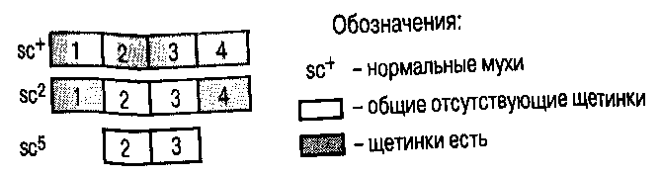
Рисунок 12.4 – Ступенчатый аллелизм

На примере различных мутаций локуса ас sc авторами было показано, что ген не всегда мутирует как единое целое: мутации могут затрагивать различные его участки. Новаторская идея о делимости гена не сразу получила признание среди генетиков, однако множество данных, полученных на различных объектах, в конце концов убедили генетическое сообщество в том, что ген не является единицей мутации и рекомбинации.
В 1899 и 1901 гг. в различных журналах были опубликованы сообщения А. Гэррода о семейных случаях алкаптонурии (пигментация соединительной ткани, артрит, моча черного цвета). В 1/4 этих семей браки были заключены между двоюродными братьями и сестрами (двоюродными сибсами), что указывало на рецессивный характер наследования данного заболевания. В 1908 г. A. Гэррод высказал предположение о том, что алкаптонурия обусловлена врожденной ошибкой метаболизма. Идея А. Гэррода о наследственной природе нарушений обмена веществ получила свое развитие в работах Дж. Бидла, Б. Эфрусси и Э. Тэйтума. В 30-е г. Дж. Бидл и Б. Эфрусси на основании своих работ на дрозофиле пришли к выводу, что мутации блокируют определенные этапы биосинтеза того или иного конечного продукта. В 50-е гг. Дж. Бидл и Э. Тэйтум, изучая коллекцию УФ-индуцированных мутантов нейроспоры Neurospora crassa, заключили, что неспособность каждого из этих штаммов синтезировать какую-то определенную аминокислоту связана с наследственным нарушением фермента, контролирующего данный этап биосинтеза. Так было сформулировано важнейшее положение биохимической генетики: «один ген – один фермент». Это положение означает, что один ген кодирует фермент, катализирующий одну из биохимических реакций.
В 1957 г. Дж. Ингрем показал, что тяжелая анемия у человека, при которой эритроциты приобретают форму серпа (так называемая «серповидноклеточная анемия»), обусловлена изменением аминокислотного состава гемоглобина. Но поскольку гемоглобин состоит из двух α- и двух β-субъединиц, то естественно было предположить, что каждая из субъединиц имеет собственную генетическую детерминанту. В связи с тем, что белки могут состоять из различных полипептидных цепей, кодируемых разными генами, гипотеза «один ген - один фермент» получила более точную формулировку: «один ген - одна полипептидная цепь», т.е. один ген контролирует синтез одной полипептидной цепи.

2. Структура гена прокариотических организмов
Ген – единица наследственной информации, занимающая определенное положение в геноме или хромосоме и контролирующая выполнение определенной функции в организме. По результатам исследования прокариот, главным образом Е. соli, ген состоит из двух основных элементов: регуляторной части и собственно кодирующей части (рисунок 12.5).
Регуляторная часть гена обеспечивает первые этапы реализации генетической информации, заключенной в структурной части гена; структурная часть гена содержит информацию о структуре кодируемого данным геном полипептида. Количество некодирующих последовательностей в структурной части гена у прокариот минимально. 5'-конец прокариотического гена имеет характерную организацию регуляторных элементов, особенно на расстоянии 50 – 70 н.п. от точки инициации транскрипции. Этот участок гена называют промотором.
Рисунок 12.5 – Строение прокариотических генов:
А – ген, кодирующий один белок; Б –гены кодирующие р-РНК и т-РНК

Он важен для транскрипции гена, но сам в РНК не транскрибируется. Противоположный 3'-конец – терминаторная область, необходимая для терминации транскрипции. В РНК он также не транскрибируется. Транскрипция начинается со стартовой точки (+1).Участок ДНК между промотором и терминатором называется единицей транскрипции. Последовательности, кодирующие белки, бывают обычно фланкированы нетранслируемыми сегментами (их обозначают 5'-НТП и 3'-НТП). Гены РНК перемежаются спейсерными (от англ, spacer – распорка) последовательностями, которые вырезаются в ходе процессинга рРНК и тРНК.

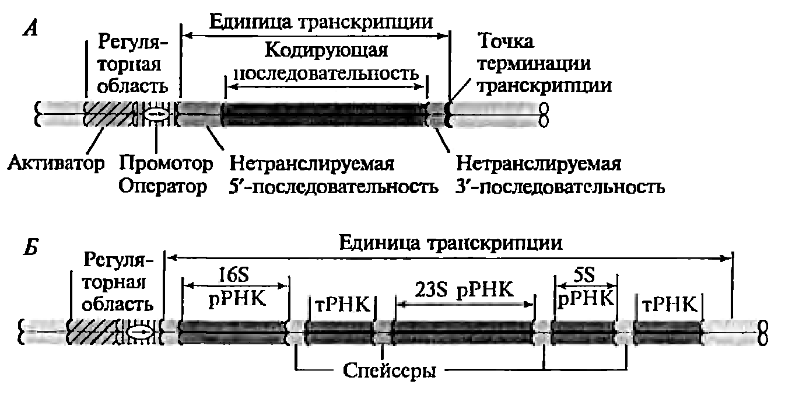
3. Структура гена эукариотических организмов
Организация генов у эукариот значительно сложнее, чем у прокариот. Эукариотический ген можно рассматривать как совокупность сегментов ДНК, которые вместе составляют экспрессируемую единицу, ответственную за образование специфического функционального продукта – либо молекулы РНК, либо полипептида.
К сегментам ДНК, составляющим ген, относятся следующие элементы:
1. Единица транскрипции – это участок ДНК, кодирующий первичный транскрипт. Он включает: а) последовательность, которая обнаруживается в зрелых функциональных молекулах РНК; б) интроны (для мРНК); в) промежуточные последовательности – спейсеры (для рРНК). Интроны и спейсеры удаляются в ходе процессинга первичных транскриптов; г) 5'- и 3'-нетранслируемые последовательности (5'-НТП и 3'-НТП).
2. Минимальные последовательности, необходимые для начала транскрипции (промотор) и конца транскрипции (терминатор).
3. Последовательности, регулирующие частоту инициации транскрипции; ответственные за индуцибельность и репрессию транскрипции, а также клеточную, тканевую и временную специфичность транскрипции. Они разнообразны по строению, положению и функциям. К их числу относятся энхансеры (от англ, enhance – усиливать) и сайленсеры (от англ, silence – заглушать) – это последовательности ДНК, расположенные в тысячах пар нуклеотидов от промотора эукариотического гена и оказывающие дистанционное влияние на его транскрипцию (рисунок 12.6).
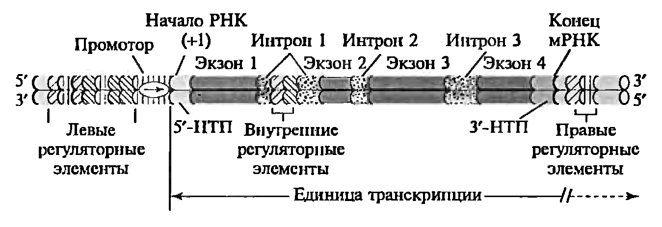
Рисунок 12.6 – Структура эукариотического гена, кодирующего белок:
+1 – точка инициации транскрипции; 5’-НТП и 3’-НТП: 5’- и 3’- нетранслируемые последовательности

В отличие от прокариотических генов, почти всегда коллинеарных своим РНК, многие гены эукариот имеют мозаичное строение. Под мозаичностью в данном случае подразумевается чередование кодирующих (экзоны) и некодирующих (вставочные последовательности, или интроны) последовательностей в пределах единицы транскрипции. Интроны чаще всего встречаются в генах, кодирующих белки. За исключением некоторых генов, кодирующих пять гистонов, α- и β-интерфероны, все гены, кодирующие белки позвоночных, содержат интроны. У большей части генов Drosophila интроны отсутствуют. Однако некоторые кластеры генов, регулирующие развитие органов тела насекомого, содержат множество интронов. Интроны присутствуют и во многих генах растений.
Размеры, число и местоположение интронов у разных генов различны. Тем не менее, сходные гены у организмов разных видов часто имеют одинаковое число интронов в одних и тех же позициях, хотя длина и нуклеотидная последовательность интронов могут заметно различаться. Обычно число интронов на ген возрастает пропорционально длине последовательности, кодирующей белок, а размеры экзонов в среднем составляют около 300 н.п. В целом общая длина последовательностей интронов превышает суммарную длину экзонов обычно от 2 до 10 раз, а иногда еще больше.
Интроны располагаются в единицах транскрипции не случайным образом. В белок-кодирующих генах они часто находятся между сегментами, которые кодируют отдельные структурные или функциональные домены белка.

